 | Carátula para entrega de prácticas
Facultad de Ingeniería |  | Laboratorio de docencia

Laboratorios de computación
salas A y B

Profesor: | Alejandro Esteban Pimentel Alarcón.
Asignatura: | Fundamentos de Programación.
Grupo: | 3
No de Práctica(s): | 1
Integrante(s): | Ortiz Luciano Gerson Gael.
No. de Equipo de cómputo empleado:
No. de Lista o Brigada:
Semestre: | Primer Semestre.
Fecha de entrega: | 26 de Agosto de 2019.
Observaciones:

CALIFICACIÓN: __________
PRÁCTIA #1.

Objetivo._ Descubrir y utilizar herramientas de software que se ofrecen en Internet que permitan realizar actividades y trabajos académicos de forma organizada y profesional a lo largo de la vida escolar.

Desarrollo:

Durante la práctica fuimos aprendiendo ciertos comandos especiales de Google que pueden resultar útiles al momento de realizar una búsqueda. Además de eso, desarrollamos ciertas actividades con estos mismos comandos.

- Actividad: Búsqueda y captura de todos los ejemplos y al menos 3 combinaciones:
  - “la Facultad de Ingeniería de la UNAM”
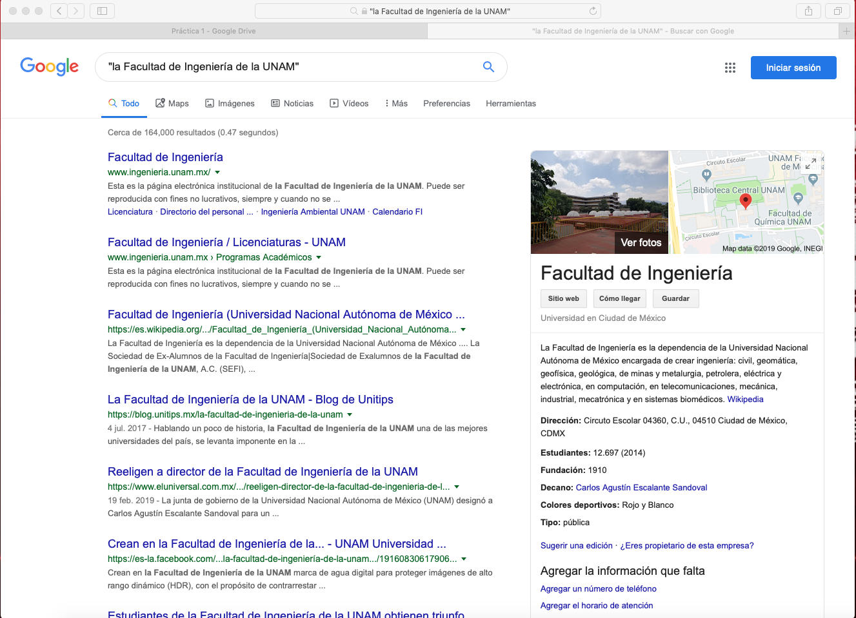

  - Noticias cch AND prepa.

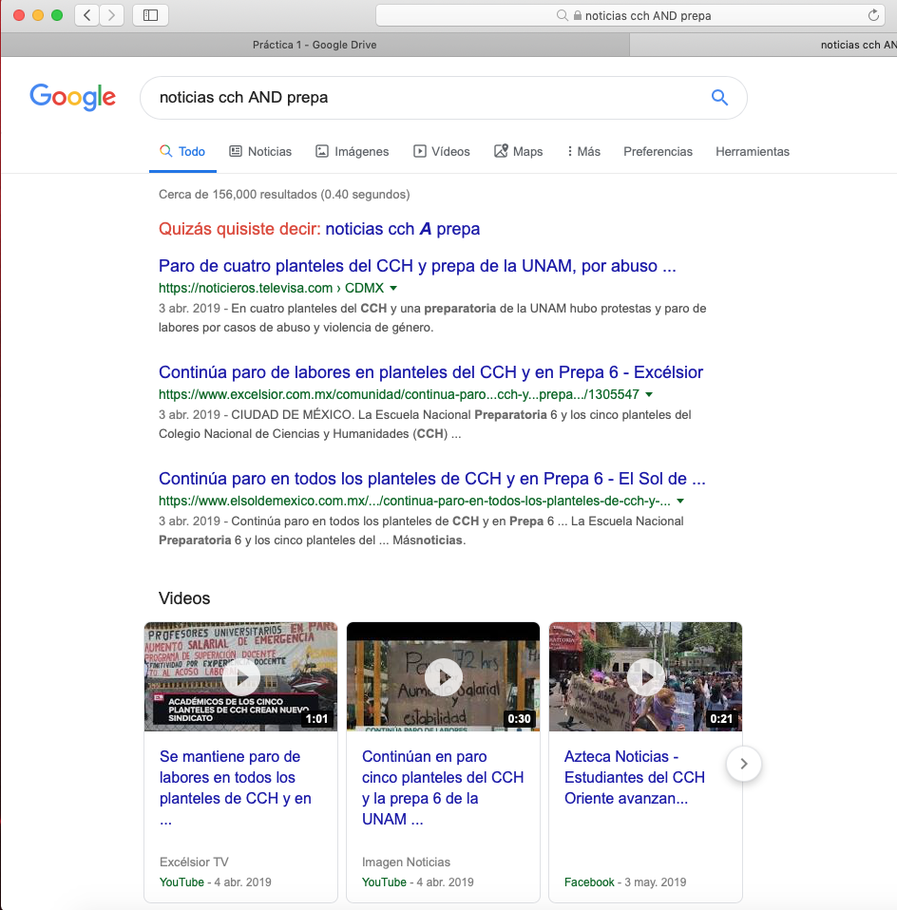

  - Noticias cch OR prepa.
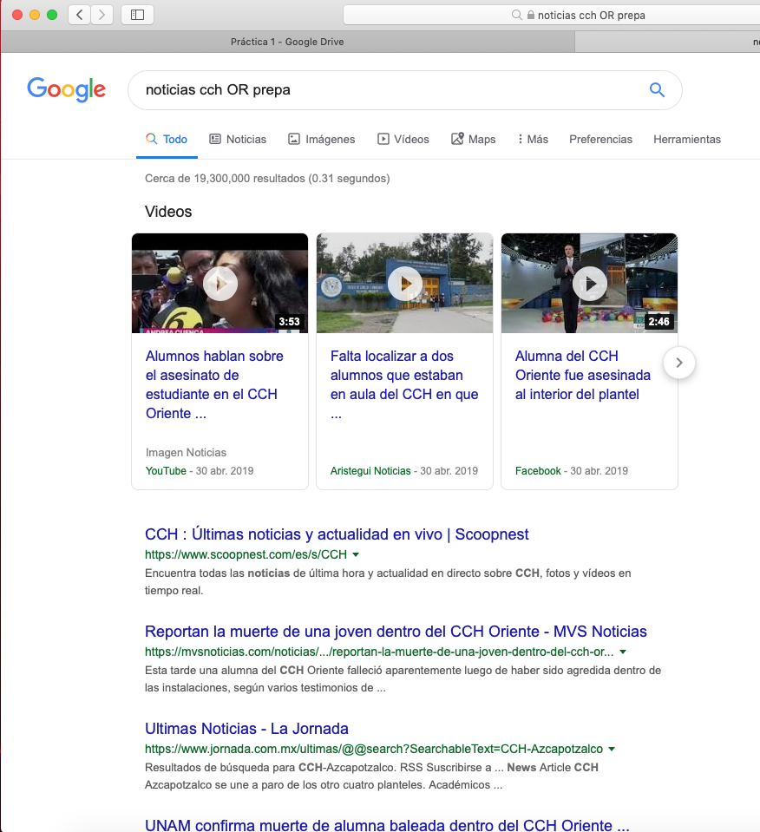

  - Noticias cch –prepa.
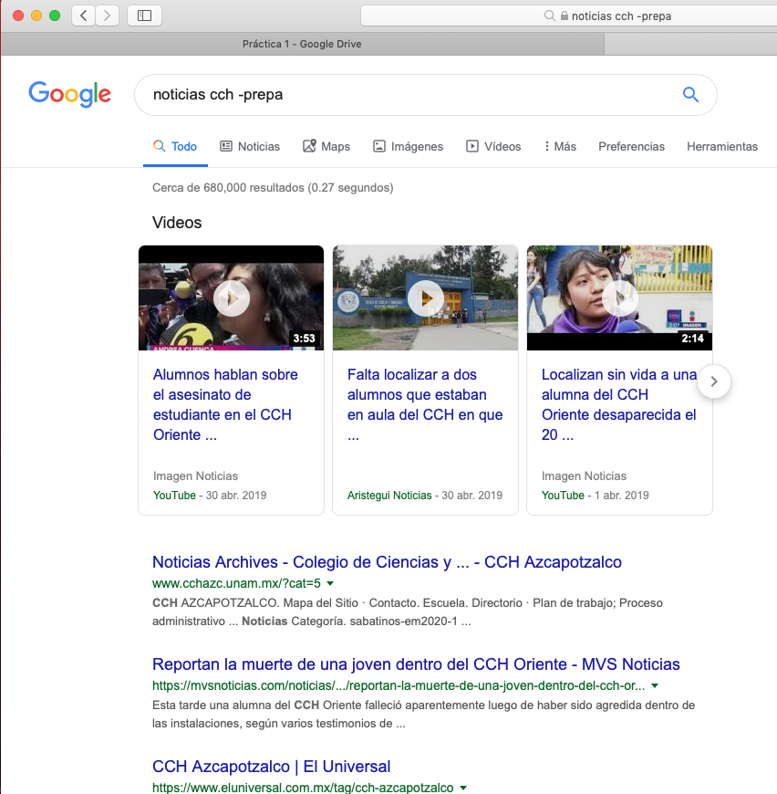

  - Facultad de * UNAM.

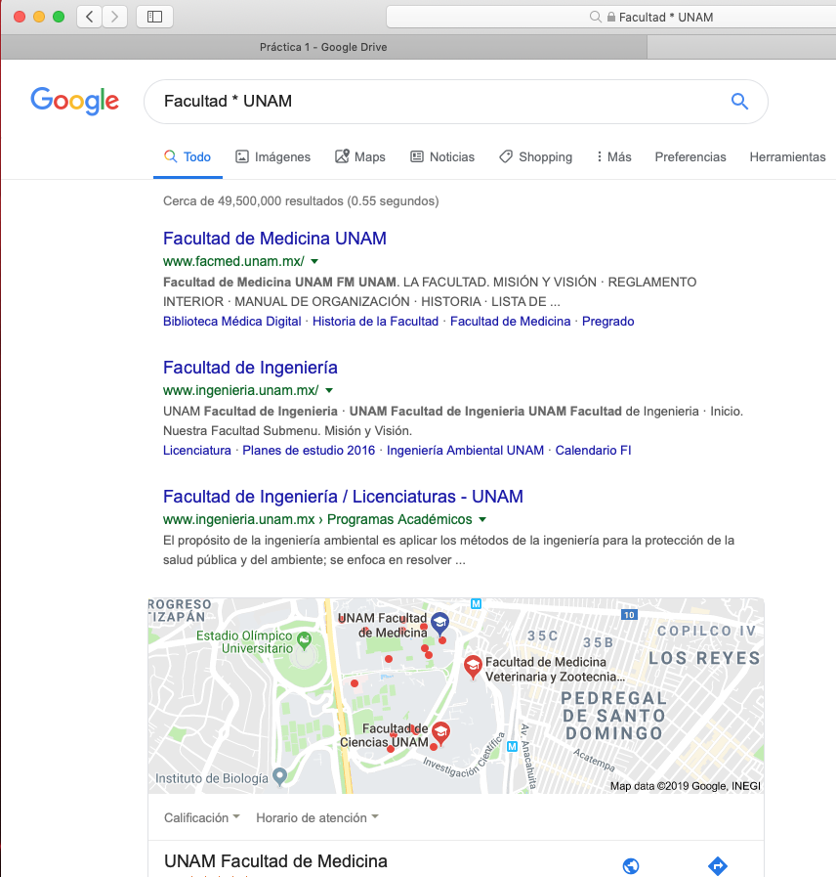

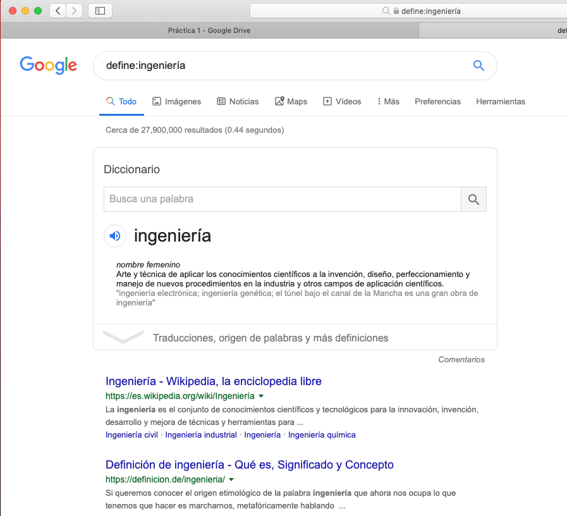
  - define: ingeniería

  - site: ingeniería.unam.mx

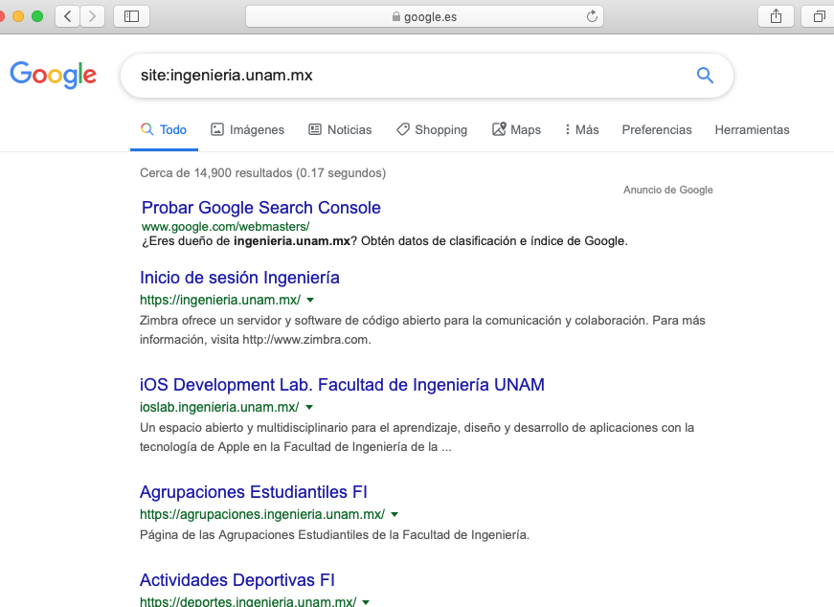

  - fletype: pdf

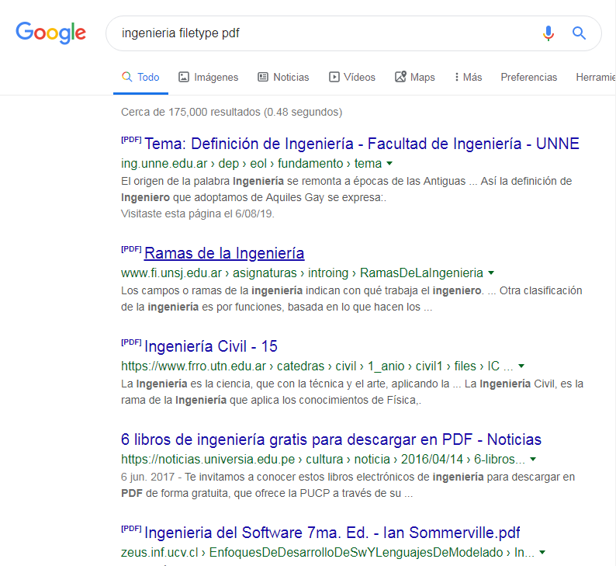

  - intitle: facultad ingeniería unam

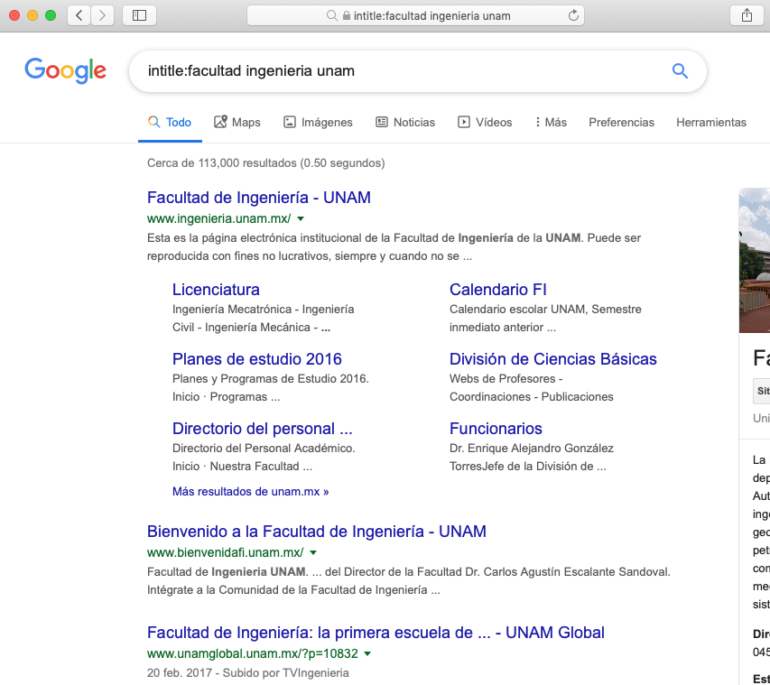

  - inurl: facultad ingenieria unam
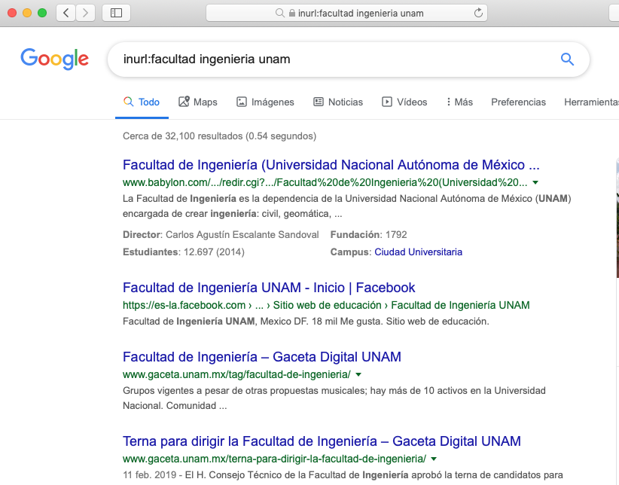

  - intext: facultad ingeniería unam

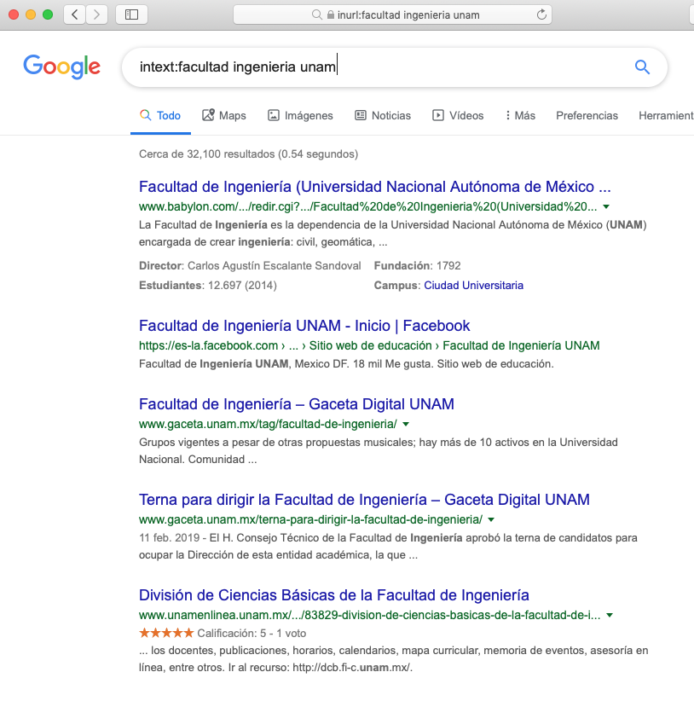

  - universidad AROUND(2) mexico

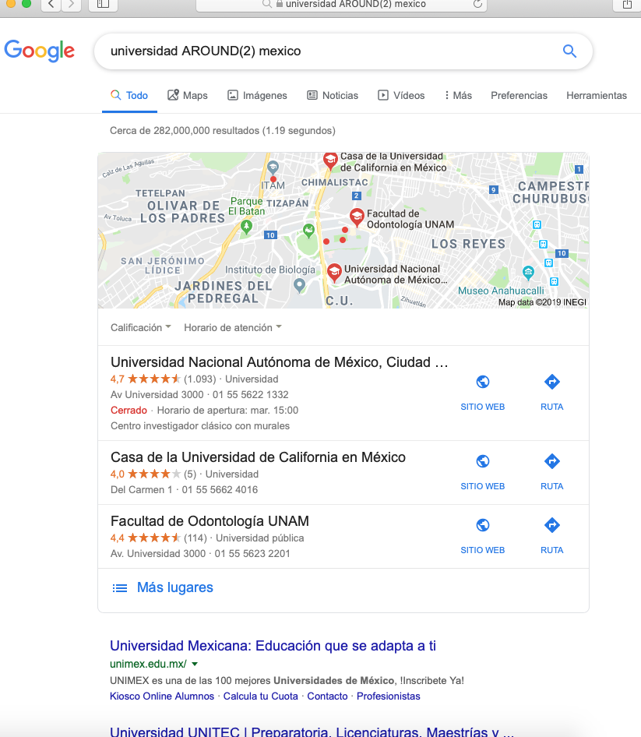

  - Combinaciones:

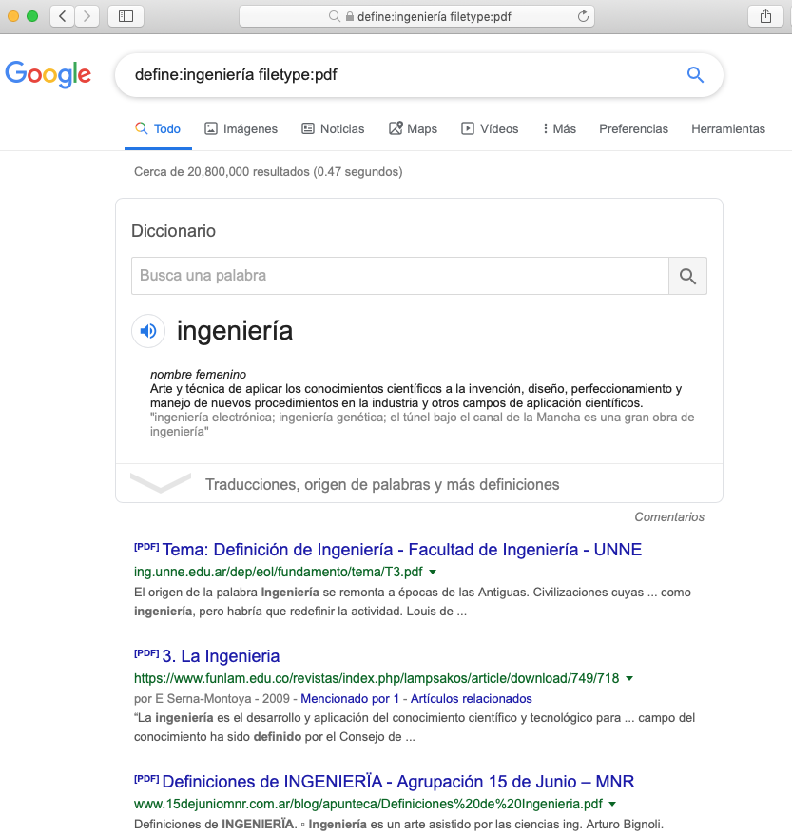

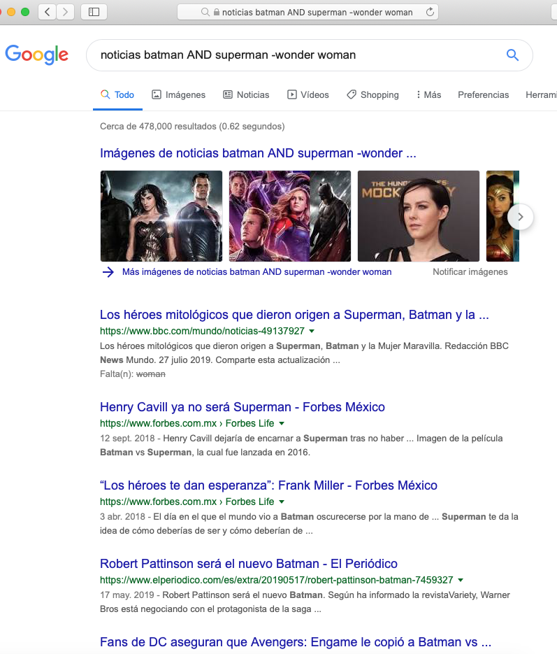

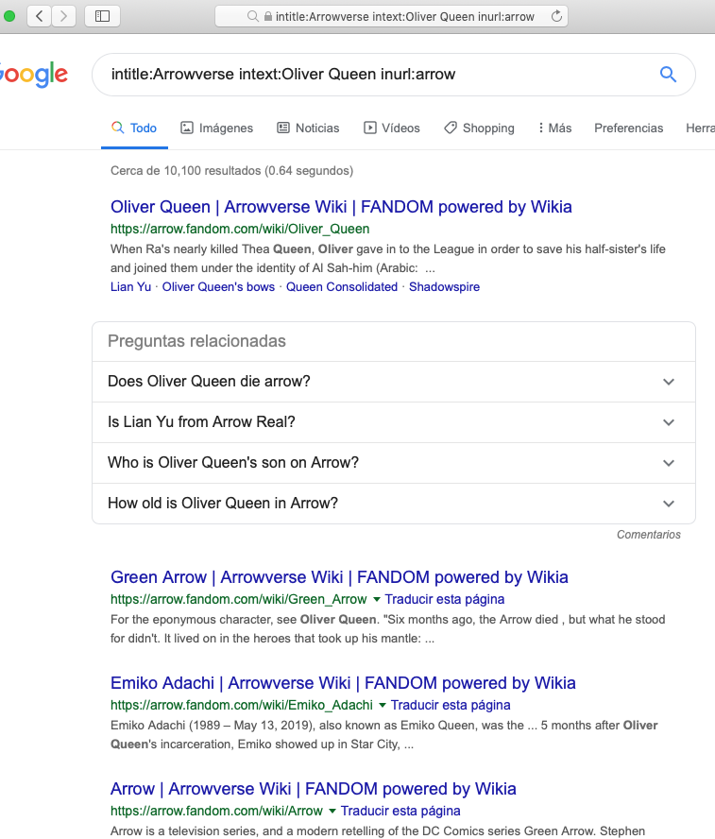

Posteriormente, procedimos a trabajar con Google Scholar, una herramienta de Google creada para ser usada especialmente por estudiantes. De igual forma realizamos una actividad aquí.

- Actividad: 5 búsquedas y capturas para encontrar artículos relacionados a su carrera.
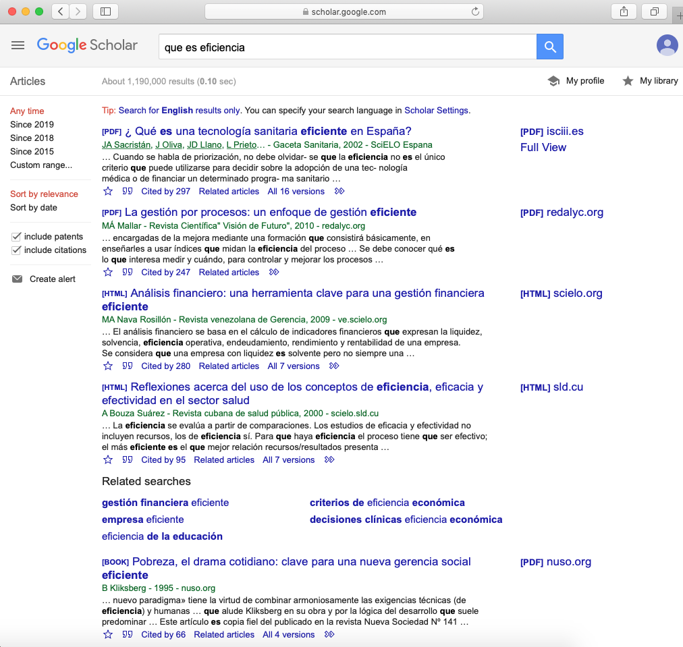

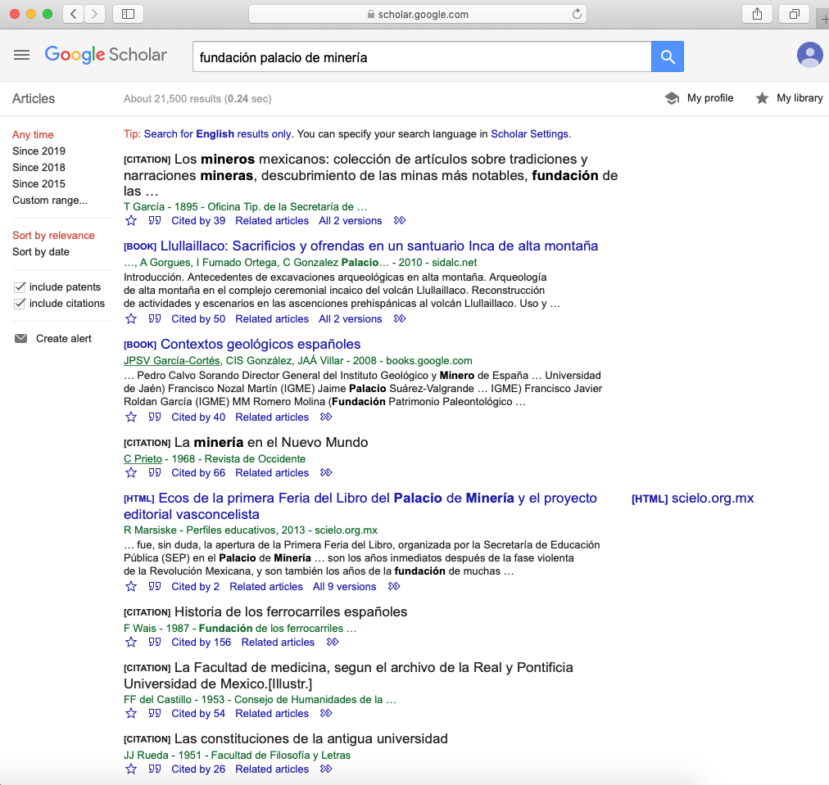

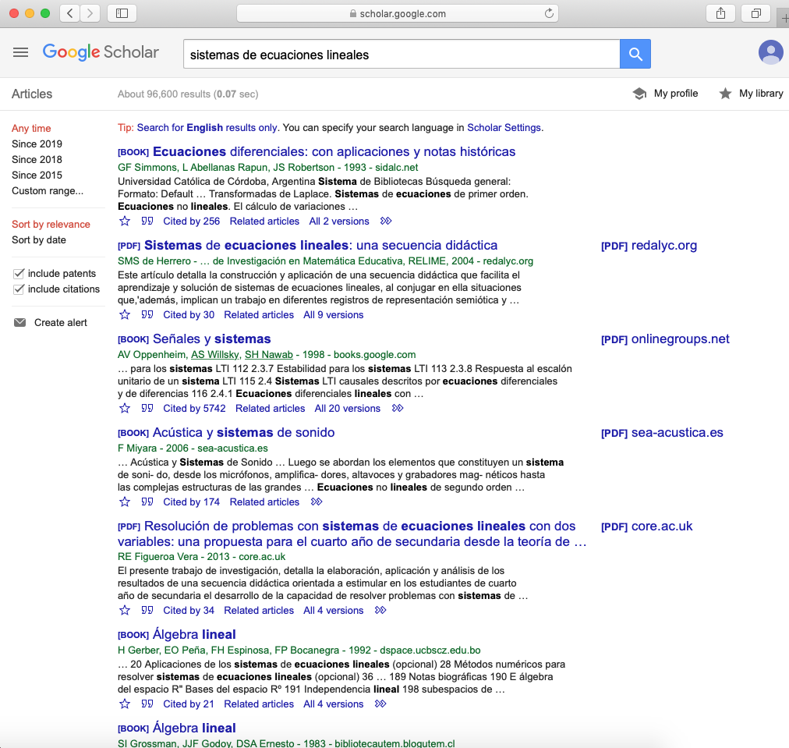

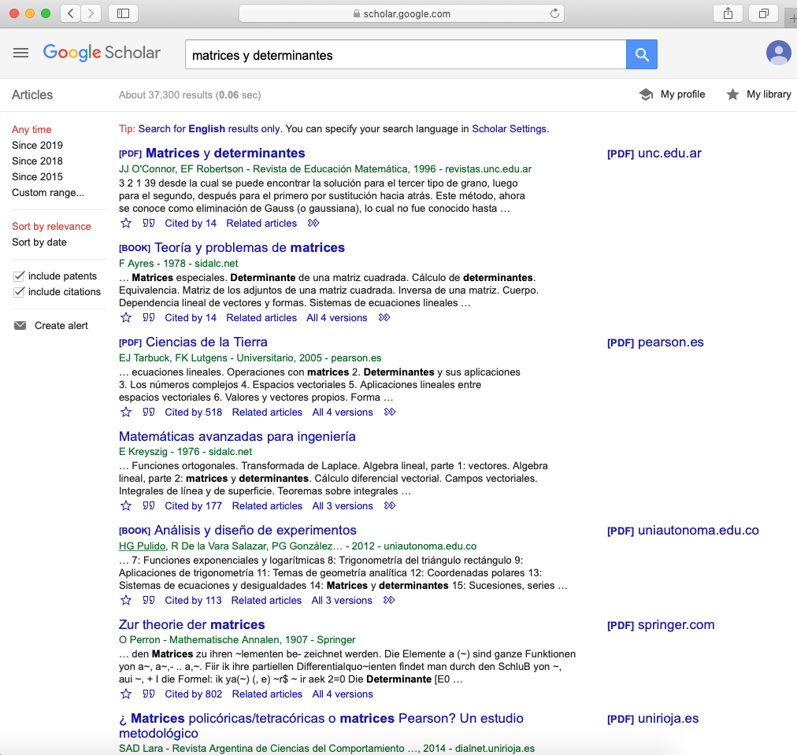

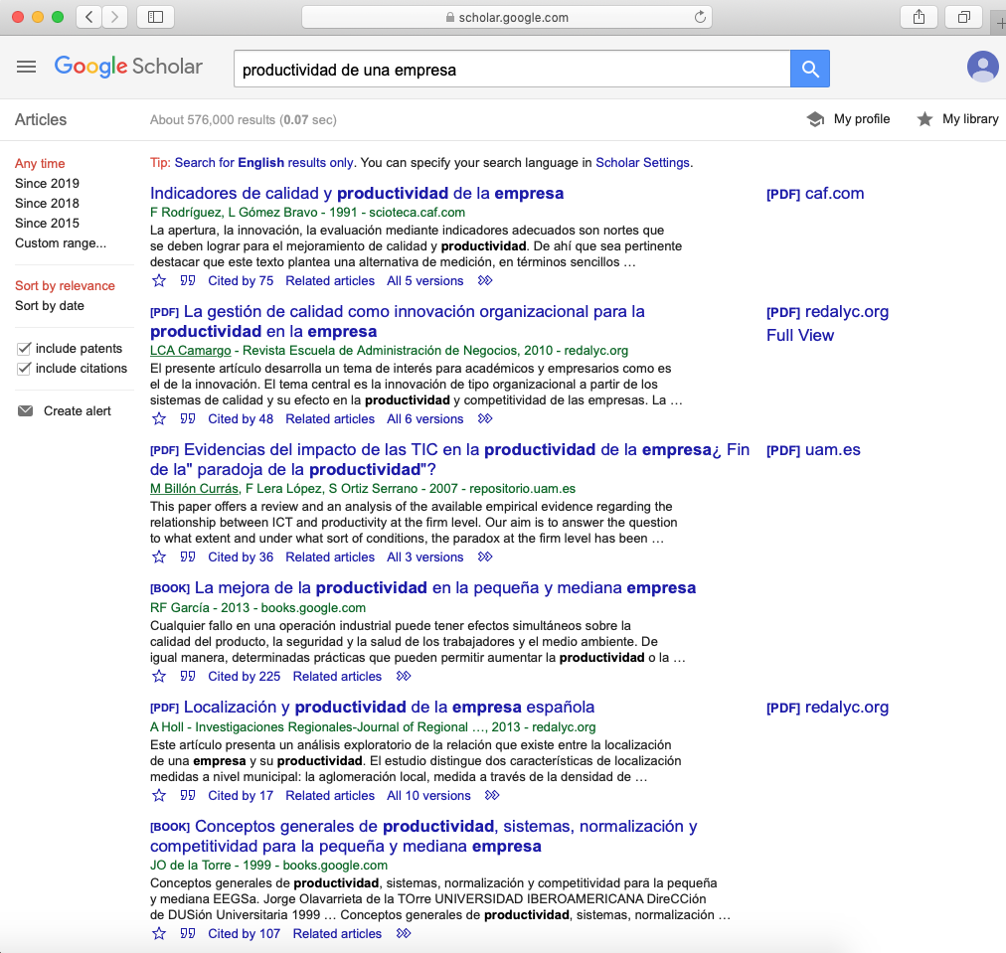

En el siguiente punto de la práctica trabajamos con Google Imágenes, en donde también realizamos una actividad.

- Actividad: Buscar la imagen del escudo de la facultad y otra imagen más que les interese.


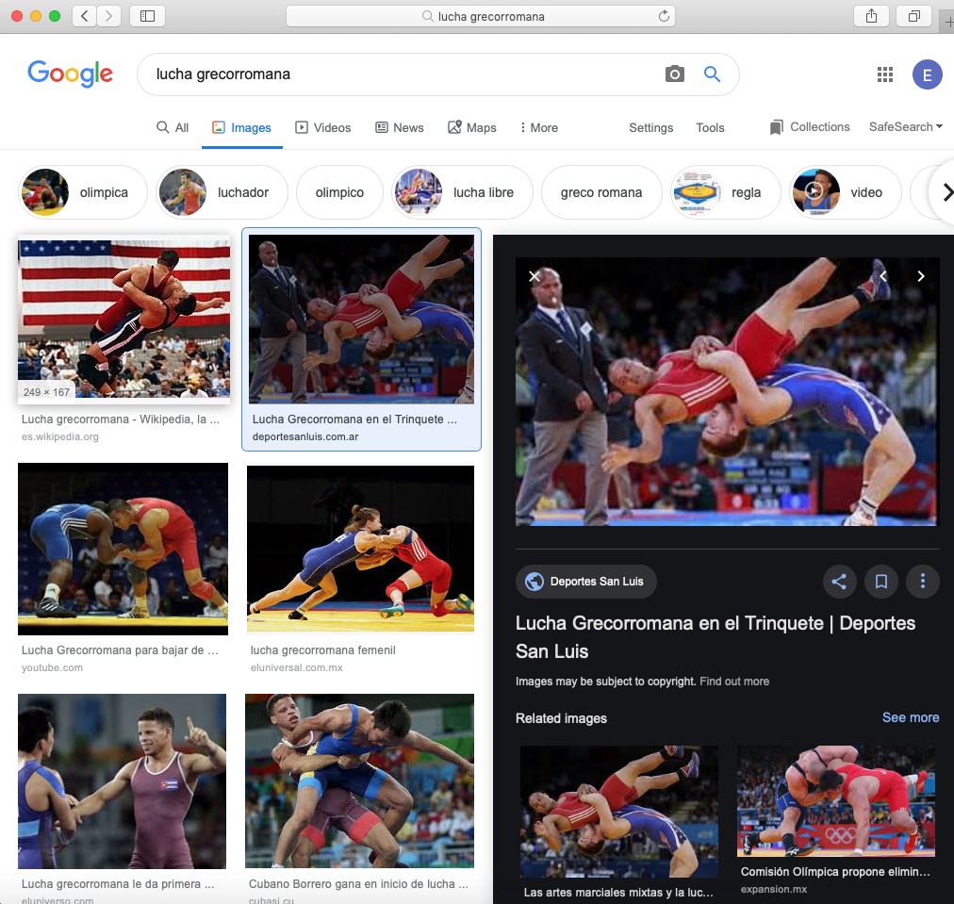

Finalmente, la práctica culminó al trabajar con el controlador de versiones conocido como git, en esta parte tuvimos que abrir la terminal del sistema y trabajar desde ahí, utilizando ciertos comandos que el profesor nos había dejado en la práctica.

Lo primero fue identificarnos, introduciendo nuestro nombre y un correo electrónico; posterior a esto aprendimos a iniciar un proyecto, creando una carpeta y archivos dentro de esta.

También aprendimos a realizar commits, siendo esta la forma de guardar las nuevas versiones de un archivo. Estos commits nos exigen un mensaje que funge como una bitácora al momento de modificar nuestros archivos.

Por último, creamos una cuenta de github y abrimos un nuevo repositorio en el cual estaremos entregando nuestras tareas y reportes de prácticas.

